Resource: Animals in the Bible
Animals in the Bible © United Bible Societies, 2025. Adapted from: All Creatures Great and Small: Living Things in the Bible, by Edward R. Hope © 2005 United Bible Societies. This work is licensed under Creative Commons Attribution-ShareAlike 4.0 International (https://creativecommons.org/licenses/by-sa/4.0/).

Animals in the Bible

標題：羚羊、長角羚、劍羚（oryx）

2.29 標題：羚羊、長角羚、劍羚（oryx）

經文出處Hebrew 來：תְּאוֹ (音譯：te’o)DEU 14:5, ISA 51:20

討論
劍羚 (© Mike Peel (Wikimedia Commons))大多數現代學者認為，希伯來文te’o 指的是長角羚／劍羚。人們在以色列人和迦南人的家庭和祭祀場所附近發現了長角羚的骨頭，這些地方的歷史跨度很長，證明這種動物相當普遍，而且被認為是可以食用的。此外眾所周知的是，直到19世紀中葉，巴勒斯坦的南地（尼革夫）還有大量長角羚悠然出沒。
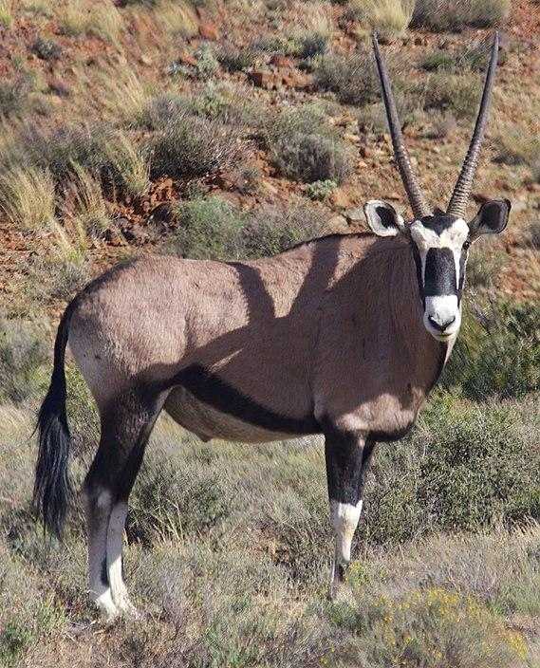

描述
阿拉伯大羚羊 (© Charles James Sharp (Wikimedia Commons))阿拉伯大羚羊或沙漠大羚羊（學名Oryx leucoryx ）是一種中等大小的羚羊，約有驢那麼大。這種動物與非洲長角羚是近親，如卡拉哈里和納米布半沙漠地區的南非劍羚（學名Oryx gazella ）、東非長角羚（學名Oryx beisa ），以及蘇丹和埃及的彎角長角羚（學名Oryx algazel ）。在許多方面，長角羚也與貂羚（黑馬羚；學名Hippotragus niger ）和馬羚（學名Hippotragus equinus ）相似，只是體型比牠們小。在南非、津巴布韋、讚比亞和安哥拉都可以找到後兩種羚羊。
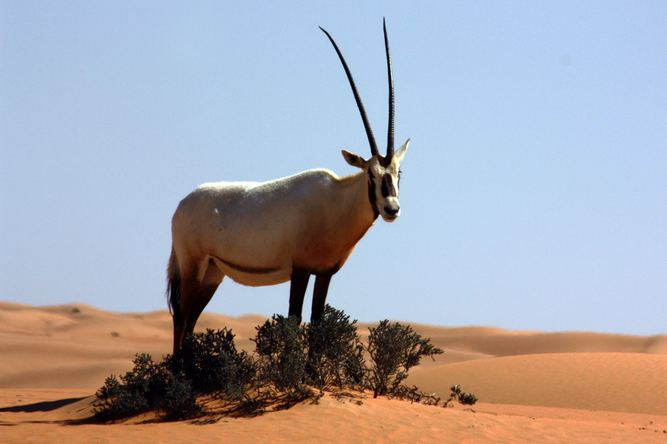
阿拉伯大羚羊在以色列地一度數量眾多，如今已近乎滅絕，僅存的大羚羊都是從一個很小的繁殖群，在半圈養和圈養環境中繁殖出來的。這種近親繁殖和圈養導致了明顯的遺傳退化，因此今天的品種比牠們的祖先更小、更弱，而且許多羚羊長著畸形的角。儘管插圖所示的大羚羊讓我們大致了解原來的阿拉伯大羚羊是什麼樣子，但也應該記住這些帶有缺陷的現代大羚羊。
阿拉伯大羚羊的雄性和雌性都長著細長的角，通常超過1米（3英呎）。羊角幾乎是直的，從頭部往後傾斜，與垂直方向約成30度角。成年大羚羊為淺黃褐色，面部和前後腿的下半部分長著深棕色斑塊，腹部為白色。
在野外，長角羚能夠用長角很好地保護自己。非洲的長角羚常常能夠趕走獅子和其他掠食者，有時甚至能殺死攻擊牠們的猛獸。當被獵人打傷時，長角羚會變得極其危險。牠們也非常善於奔跑。長角羚生活在半沙漠的環境中，非常耐受這種惡劣的條件。

特殊意義或象徵意義
長角羚以其力量（這或許誇大了，因為牠的力量是與長角有關）和勇敢而聞名。牠們的角是中東和非洲已知最長的角，由於角是權力和力量的象徵，所以可能增加了長角羚與權力之間的聯繫。有些猶太學者認為，猶太人後來用長角羚的角來製作特殊的shofar 角，這是只有在逾越節才吹的羊角號。長角羚被列為禮儀上潔淨的動物之一。

翻譯
在非洲和其他知道長角羚或者貂羚和馬羚的地區，翻譯者可以在所有相關經文中使用表示這些動物之一的詞語。在其他地方，可以用「長著長角的羚羊」等表達來翻譯te’o ，或考慮使用希伯來文詞語的音譯，並在腳註和術語簡釋中進行說明。

